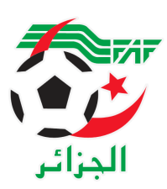
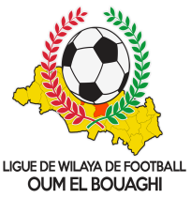
FEDERATION ALGERIENNE DE FOOTBALL
LIGUE DE WILAYA DE FOOTBALL D’OUM EL BOUAGHI

DESIGNATION ARBITRES
SENIORS WILAYA 02eme JOURNÉE
SAISON 2021-2022

VENDREDI 07/01/2022
Lieux | Rencontres | Heures | Arbitre & Arbitres assistant | Délégué
H.TOUMGHANI | CRBH/DSSR | 14H30 | ZOUAI.A-BOUAFIA-BOUGRIDA | MAROUF M.
AIN BABOUCHE | ESAZ/CRBB | 14H30 | BENZOUAI-BOUGHRARA-BENSID | BOUAZIZ
AIN FAKROUN | WSBBS/USHD | 14H30 | ZEROUKI-ATAMNIA-ROUINI | MOHAMEDI
OULED GACEM | DJS/NRBBC | 14H30 | KOURICHE-NASRI-CHELAL | GROUN

SAMEDI 08/01/2022
Lieux | Rencontres | Heures | Arbitre & Arbitres assistant | Délégué
AIN M’LILA | USAM/USB | 14H00 | TOURCHE-KARA-DERBAL | MAROUF N.
DHALAA | JBJ/ESSR | 14H00 | BOUAZIZ-BENSIAHMED-BOUDEBOUZA | LARIBI

RAPPEL ( Article 21 )

Il est porté a votre connaissance que l’application de l’article 21 des règlements généraux de la FAF est obligatoire pour toutes rencontres officielles.

À cet effet les clubs qui reçoivent doivent obligatoirement s’assurer de la présence d’un médecin et d’une ambulance si l’absence du médecin ou de l’ambulance est constatée par l’arbitre celui-ci annule la rencontre et le club est sanctionne
par l’article 21 des R/G de la FAF.

Les clubs sont tenus de consulter le Site Internet de la ligue
http://www.lwfoeb.dz/
pour prendre connaissance des éventuelles modifications dans la programmation et changements des lieux de rencontres et/ou horaire.

